RELATÓRIO FOTOGRÁFICO
OBRA: SUBSTITUIÇÃO DA COBERTURA DO SAMU
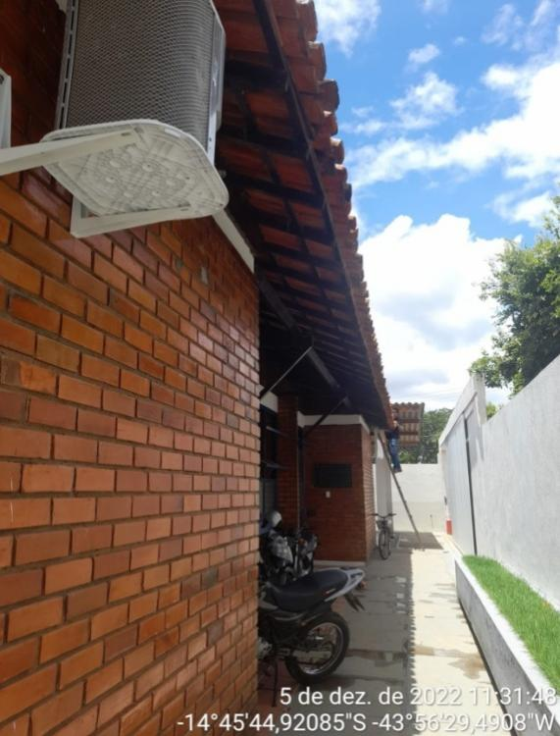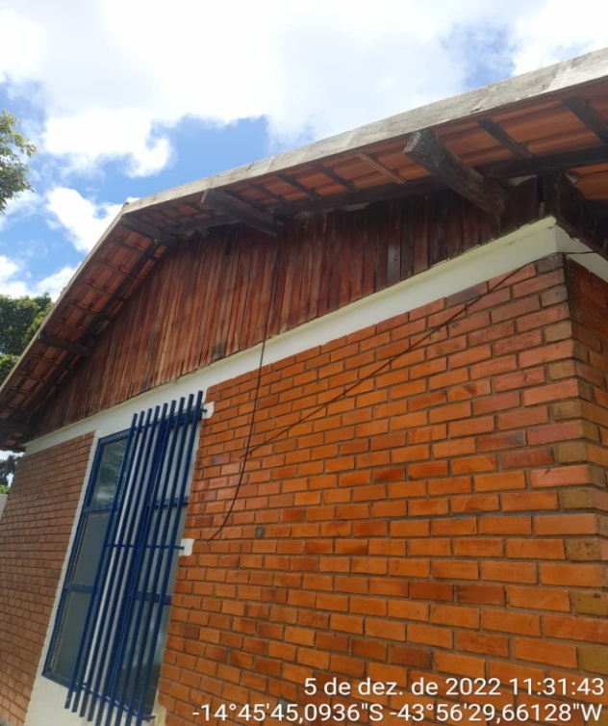
Obs: Fotos tiradas após a última reforma.
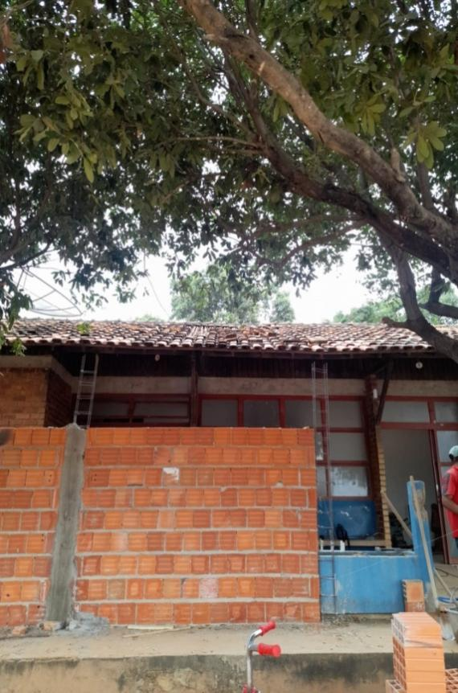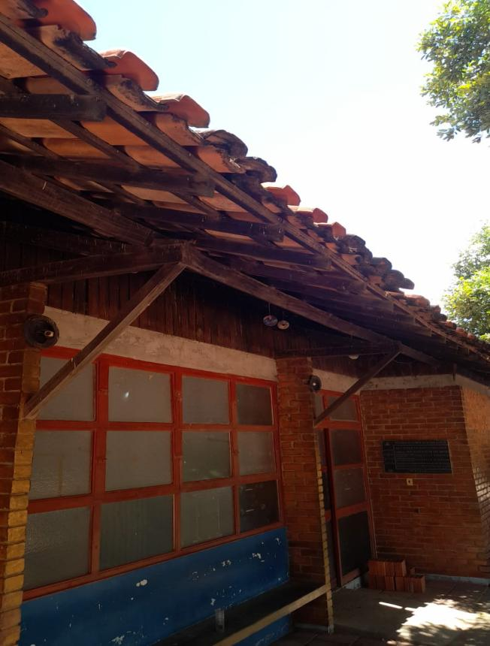
Obs: Fotos tiradas antes da ultima reforma.
Cristiane Josiely Vieira Barbosa
Engenheira Civil – CREA MG 213651/D Manga MG, 06 de Novembro de 2023

